



Unia Europejska
Europejski Fundusz
Rozwoju Regionalnego

Projekt współfinansowany przez Unię Europejską ze środków Europejskiego Funduszu Rozwoju Regionalnego
w ramach Regionalnego Programu Operacyjnego Województwa Opolskiego na lata 2007-2013
„Inwestujemy w Twoją przyszłość”

Nr Umowy | RPOP.01.01.01-16-007/11-00
Tytuł projektu | „Zakup wyposażenia na potrzeby Regionalnego Centrum Biznesu w Opolu”

Opole, dn. 21 października 2013 r.

Zapytanie ofertowe:
Dotyczy: złożenia oferty cenowej na dostawę punktu recepcyjno-informacyjnego złożonego
z lady (1 sztuka), składającej się z elementów prostych i łukowych, kontenera mobilnego
(4 sztuki), krzesła obrotowego (4 sztuki) wraz z ustawieniem i usługą montażu, w obiekcie Centrum Wystawienniczo – Kongresowym w Opolu ul. Wrocławska.
NAZWA ZAMAWIAJĄCEGO
Miasto Opole
Rynek Ratusz
45-015 Opole
NIP: 754-300-99-77

OPIS PRZEDMIOTU ZAMÓWIENIA

Lp. | PRODUKT | OPIS TECHNICZNY
1. | Lada recepcyjna element łukowy o wym.: 2264/917/1105mm  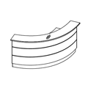x 2 | Blat roboczy wykonany z płyty 28 mm oklejany obrzeżem PCV 2 mm w kolorze białym. Otwory kablowe w ilości dwóch sztuk wycinane w blacie roboczym z obracaną nakładką z tworzywa sztucznego w kolorze białym o średnicy 80mm. Głębokość blatu roboczego 800mm.  Blat nadstawki trójwarstwy typu „sandwich” w proporcjach – 18 / 5 / 5 mm z przyklejonym szkłem LACOBEL grubości 4 mm. Kolor blatu i szkła nadstawki: biały. Blat wykonany z płyty posiadającej powłokę antyrefleksyjną. Blat nadstawki nakładany i mocowany na front  Front elementu łukowego wykonany z kilku płyt MDF sklejonych ze sobą; Konstrukcja elementu łukowa profilowana wypukła o kącie 90 stopni i wymiarach 2264x917x1105mm. Długość wcięcia 684mm, głębokość całkowita elementu 1117mm. Zewnętrzna część frontu pokryta HPL HIGH GLOSS (wysoki połysk) grubości 1 mm w kolorze białym. Front ozdobiony jest dwoma listwami ozdobnymi PCV koloru aluminiowego o wysokości 12mm i grubości 2-3mm. Wewnętrzne strony frontów w kolorze białym.  Cokół frontu w kolorze aluminium szczotkowane. Wysokość cokołu 150 mm.  Wewnątrz konstrukcji osadzony niewidoczny kanał kablowy do prowadzenia przewodów oświetlenia LED lady.  Element wyposażony w oświetlenie LED umieszczone w dolnej części mebla przy cokole oraz w górnej części mebla pod blatem ze szkłem. Oświetlenie kilku elementów lady z możliwością włączania i wyłączania wspólnym przyciskiem .
2. | Lada recepcyjna element prosty o wym.: 1590/917/1105mm  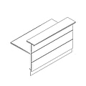x 2 | Blat roboczy wykonany z płyty 28 mm oklejane obrzeżem PCV 2 mm Otwory kablowe w ilości dwóch sztuk wycinane w blacie roboczym z obracaną nakładką z tworzywa sztucznego w kolorze białym o średnicy 80mm. Głębokość blatu roboczego 800mm. Blat nadstawki trójwarstwowy typu „sandwich” w proporcjach – 18 / 5 / 5 mm. z przyklejonym szkłem LACOBEL grubości 4 mm. Kolor blatu i szkła nadstawki: biały.  Front elementu prostego wykonany z kilku płyt MDF sklejonych ze sobą; Konstrukcja elementu podłużna o wymiarach 1590x917x1105mm. Zewnętrzna część frontu pokryta HPL HIGH GLOSS (wysoki połysk) grubości 1 mm w kolorze białym. Front ozdobiony jest dwoma listwami ozdobnymi PCV koloru aluminiowego o wysokości 12mm i grubości 2-3mm. Wewnętrzne strony frontów w kolorze białym.  Cokół frontu w kolorze aluminium szczotkowane. Wysokość cokołu 150 mm.  Wewnątrz konstrukcji osadzony niewidoczny kanał kablowy do prowadzenia przewodów oświetlenia LED lady.  Element wyposażony w oświetlenie LED umieszczone w dolnej części mebla przy cokole oraz w górnej części mebla pod blatem ze szkłem. Oświetlenie kilku elementów lady z możliwością włączania i wyłączania wspólnym przyciskiem.
3. | Lada recepcyjna element prosty o wym.: 1000/1114/740mm  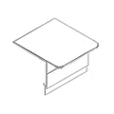x 1 | Blat roboczy wykonany z płyty 28 mm oklejane obrzeżem PCV 2 mm w kolorze białym. Blaty nadstawki trójwarstwowe typu „sandwich” w proporcjach – 18 / 5 / 5 mm . Głębokość blatu roboczego 1114mm. Krawędzie blatu zaokrąglone łukiem o promieniu 98mm. Front lady cofnięty o 300 mm.  Front elementu prostego wykonany z kilku płyt MDF sklejonych ze sobą; Konstrukcja elementu podłużna o wymiarach 1590x917x1105mm. Zewnętrzna część frontu pokryta HPL HIGH GLOSS (na wysoki połysk) grubości 1 mm w kolorze białym. Front ozdobiony jest dwoma listwami ozdobnymi PCV koloru aluminiowego o wysokości 12mm i grubości 2-3mm. Wewnętrzne strony frontów w kolorze białym.  Cokół frontu w kolorze aluminium szczotkowane. Wysokość cokołu 150 mm.  Wewnątrz konstrukcji osadzony niewidoczny kanał kablowy do prowadzenia przewodów oświetlenia LED lady.  Element wyposażony w oświetlenie LED umieszczone w dolnej części mebla przy cokole oraz w górnej części mebla. Oświetlenie kilku elementów lady z możliwością włączania i wyłączania wspólnym przyciskiem.
4. | Noga podpierająca o wym.: 40/40/712mm  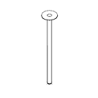x 4 | Noga podpierająca o średnicy 40mm w kolorze aluminium mocowana do blatu lady.
5. | Lada recepcyjna element o wym.: 28/946/755mm  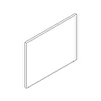x 1 | Panel boczny w kolorze białym wykonany z płyty 28 mm oklejane obrzeżem PCV 2 mm odpornym na uderzenia mechaniczne w kolorze białym. Panel wyposażony w stopki poziomujące w zakresie 10-15mm
6. | Lada recepcyjna element o wym.: 28/308/385mm  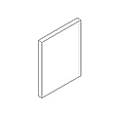x 1 | Panel boczny w kolorze białym wykonany z płyty 28 mm oklejane obrzeżem PCV 2 mm odpornym na uderzenia mechaniczne w kolorze białym. Panel wyposażony w stopki poziomujące w zakresie 10-15mm
7. | Lada recepcyjna element o wym.: 28/946/1105mm  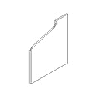x 1 | Panel boczny w kolorze białym wykonany z płyty 28 mm oklejane obrzeżem PCV 2 mm odpornym na uderzenia mechaniczne w kolorze białym. Panel wyposażony w stopki poziomujące w zakresie 10-15mm . Panel profilowany w dwóch narożach o promieniach 70mm z krawędzią ze spadkiem o promieniu 16 stopni.
8. | Kontener biurowy mobilny o wym.: 416/600/590mm  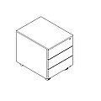x 4 | Wieniec górny kontenera oraz front wykonany z płyty melaminowanej o grubości 18mm z warstwą HPL HIGH GLOSS (na wysoki połysk) grubości 1 mm. Korpus z płyty me laminowanej o grubości 18mm. Całość w kolorze białym.  Wyrób oklejany obrzeżem PCV 0,5mm i PCV 2 mm odpornym na uderzenia mechaniczne.  Kontener wyposażony w piórnik tworzywowy umożliwiający organizowanie przestrzeni w szufladzie. Wkłady kontenera montowane na metalowych prowadnicach kulkowych z cichym domykiem wytrzymujące obciążenie 25 kg zapewniające łatwy 100% wysuw szuflady. Zastosowane rozwiązania „SILENT SYSTEM”. Zamek centralny umożliwiający jednoczesne zamykanie wszystkich szuflad. Kontener posiada mechanizm blokady drugiej szuflady (w tym samym czasie można otworzyć tylko jedną szufladę). Kontener wyposażony w łamany klucz oraz w dodatkowy duplikat kluczyka umieszczony w tworzywowej kieszeni. Kontener wyposażony w dwa kółka fi50mm z hamulcem i dwa bez hamulca.
9. | Fotel obrotowy o wym.:620 / 760 / 1210 - 1430  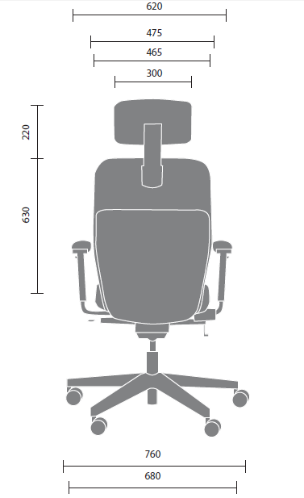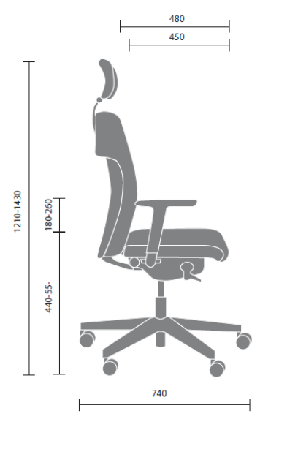  x 4 | Tapicerka siedziska i oparcia - poliester 100 %, posiadająca potwierdzoną certyfikatem odporność na ścieranie 200.000 cykli Martindale’a (wg normy EN ISO 12947-2 lub równoważnej), odporność na pilling: 5 (wg normy EN ISO 12945-2 lub równoważnej), trudnozapalność na poziomie „papieros” (wg normy BS EN 1021-1 lub równoważnej) i „zapałka” (wg normy BS EN 1021-2 lub równoważnej).  Kolor tapicerki szary jak na poglądowym poniższym zdjęciu:  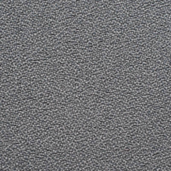  Siedzisko: tapicerowane tkaniną, wykonane ze sklejki pianki z zaokrąglonym, opadającym przodem siedziska. Siedzisko regulowane na głębokość.  Oparcie składające się z części tapicerowanej, a także z panelu z tworzywa w tylnej części oparcia w kolorze białym. Część tapicerowana tkaniną, wykonana na bazie profilowanej drewnianej formatki z zastosowaniem pianki lanej. Wysokość oparcia wraz zagłówkiem 850 mm szerokość oparcia 465 mm.  Krzesło posiadające regulacje: wysokości siedziska, kąta pochylenia siedziska w pozycji do pracy, głębokości siedziska, kąta wychylenia oparcia, wysokości oparcia, podparcia lędźwiowego.  Krzyżak fotela malowany proszkowo na biało z kółkami fi 65mm  Fotel wyposażony w mechanizm samoważący samoczynnie dostosowujący mechanizm synchro do ciężaru siedzącego  Podłokietniki regulowane na wysokość z miękką nakładką oraz z regulacją przód – tył.  Fotel wyposażony w regulowany zagłówek.

Miejsce dostawy zamówienia: Centrum Wystawienniczo – Kongresowe w Opolu, ul. Wrocławska. Zamawiający wskaże miejsce ustawienia punktu informacyjno – recepcyjnego w obiekcie.
Na dostarczony sprzęt Wykonawca udzieli Zamawiającemu 24 miesięcznej gwarancji na piśmie licząc od daty odbioru końcowego.
Wykonawca gwarantuje, że dostarczony sprzęt będzie fabrycznie nowy i wolny od wad.
SPOSÓB UDZIELENIA ZAMÓWIENIA
Zamówienie zostanie udzielone zgodnie z art. 4 ust. 8 Prawa zamówień publicznych.
KRYTERIUM WYBORU OFERTY
100% = cena
DOSTARCZENIA OFERTY
Termin złożenia oferty cenowej do dnia 28 października.2013 r.
Oferty można składać pisemnie do Wydziału Gospodarki i Innowacji Rynek- Ratusz pok. 708 lub pocztą elektroniczną na adres: e-mail: Anna.janas@um.opole.pl
Prowadzący sprawę – Anna Janas tel. 77 45 11 980.

TERMIN REALZIACJI
Termin realizacji zamówienia: do 21 dni od daty podpisania umowy

